**IMPLEMENTASI KEBIJAKAN PENGEMBANGAN USAHA MIKRO, KECIL, DAN MENENGAH (UMKM)** **DI DINAS KOPERASI DAN USAHA KECIL DAN MENENGAH KOTA BANDUNG**

**(STUDI KASUS: PROGRAM SALAPAK MIKROSHOP)**

**SAPARUDIN**

**NPM : 238010036**

Program Magister Ilmu Administrasi Dan Kebijakan Publik

Fakultas Pascasarjana Universitas Pasundan

ABSTRAK

Penelitian ini bertujuan untuk menganalisis implementasi kebijakan pengembangan Usaha Mikro, Kecil, dan Menengah (UMKM) di Kota Bandung melalui Program Salapak Mikroshop yang dilaksanakan oleh Dinas Koperasi dan Usaha Kecil dan Menengah Kota Bandung. Permasalahan penelitian berangkat dari adanya kesenjangan antara tujuan kebijakan pemberdayaan UMKM dengan hasil pelaksanaannya di lapangan, khususnya dalam aspek digitalisasi dan pemerataan partisipasi pelaku usaha mikro. Penelitian ini menggunakan metode deskriptif kualitatif dengan pendekatan teori implementasi kebijakan model Van Meter dan Van Horn (1975). Data diperoleh melalui wawancara dengan Pihak DKUM Kota Bandung, pelaksana teknis Salapak Mikroshop, dan pelaku UMKM, serta studi dokumen kebijakan seperti RENSTRA, RKT, dan Perda Nomor 8 Tahun 2023. Hasil penelitian menunjukkan bahwa implementasi kebijakan telah berjalan cukup efektif, namun belum optimal karena masih dihadapkan pada hambatan struktural, teknis, dan sosial, seperti keterbatasan sumber daya manusia, koordinasi antarinstansi yang lemah, dan rendahnya literasi digital masyarakat. Upaya adaptif telah dilakukan melalui peningkatan kapasitas pelaksana, kolaborasi lintas sektor, dan penguatan sistem digitalisasi, namun keberhasilan jangka panjang memerlukan dukungan kebijakan yang stabil dan inklusif.

**Kata Kunci:** *Implementasi Kebijakan, UMKM, Salapak Mikroshop*

PENDAHULUAN

Usaha Mikro, Kecil, dan Menengah (UMKM) merupakan jenis usaha yang memiliki peranan penting dalam struktur perekonomian negara berkembang, termasuk Indonesia. Menurut Undang-Undang Nomor 20 Tahun 2008 tentang Usaha Mikro, Kecil, dan Menengah, UMKM didefinisikan sebagai kegiatan ekonomi produktif yang dimiliki oleh perseorangan dan/atau badan usaha yang memenuhi kriteria tertentu berdasarkan jumlah aset dan omzet tahunan. Usaha mikro adalah usaha dengan aset maksimal Rp50 juta dan omzet tahunan maksimal Rp300 juta, sedangkan usaha kecil memiliki aset antara Rp50 juta hingga Rp500 juta, dan usaha menengah antara Rp500 juta hingga Rp10 miliar (Undang-Undang Nomor 20 Tahun 2008).

UMKM juga dipahami sebagai unit usaha yang fleksibel, padat karya, dan berorientasi pada pasar lokal maupun domestik. UMKM tidak hanya berfungsi sebagai penyedia lapangan kerja informal tetapi juga sebagai sarana distribusi pendapatan, pengentasan kemiskinan, dan pemicu kewirausahaan (Tambunan, 2019). Peranan strategis UMKM terletak pada kemampuannya menyerap tenaga kerja dalam jumlah besar serta keterlibatannya dalam rantai pasok lokal yang tersebar di berbagai sektor, mulai dari perdagangan, jasa, pertanian, hingga industri kreatif (Ramadani et al., 2025).

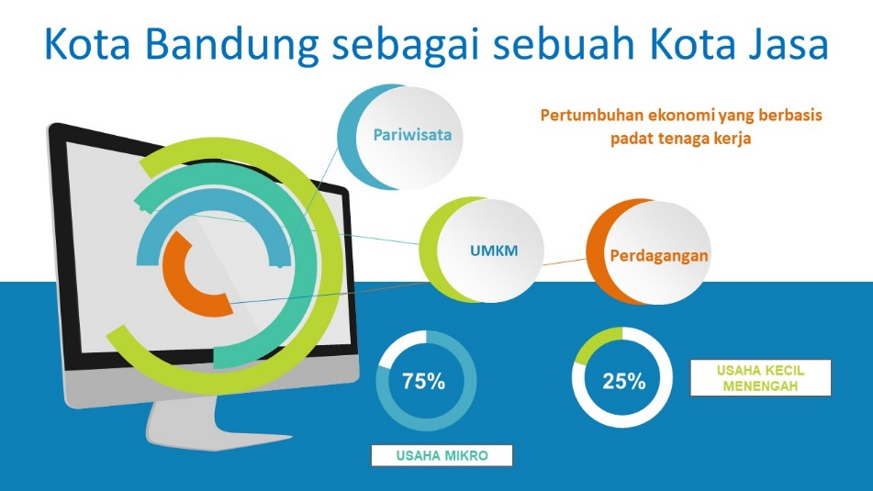Usaha Mikro, Kecil, dan Menengah (UMKM) memegang peranan strategis dalam menopang perekonomian nasional. Berdasarkan laporan Kementerian Koperasi dan UKM (2023), UMKM memberikan kontribusi sebesar 60,5% terhadap Produk Domestik Bruto (PDB) Indonesia serta menyerap lebih dari 97% tenaga kerja nasional. Di tengah disrupsi ekonomi akibat pandemi dan transformasi digital, UMKM menjadi sektor yang paling tangguh dan adaptif, terutama karena keterikatannya dengan kebutuhan masyarakat dan fleksibilitas skala usaha. Oleh karena itu, pengembangan UMKM bukan sekadar agenda ekonomi, tetapi juga agenda sosial dan pembangunan berkelanjutan.

**Gambar 1 Kota Bandung sebagai Kota Jasa dan Distribusi Pelaku UMKM**

Sumber : Bappelitbang Kota Bandung, 2021

Kota Bandung dikenal sebagai pusat pertumbuhan ekonomi di Provinsi Jawa Barat yang memiliki karakteristik dominan sebagai kota jasa. Hal ini tercermin dari struktur ekonomi daerah yang berbasis pada sektor-sektor padat karya, seperti pariwisata, perdagangan, dan UMKM. Ketiga sektor ini berkontribusi signifikan terhadap aktivitas ekonomi lokal, dengan UMKM sebagai poros utama yang menopang dinamika usaha masyarakat. Dalam lingkup UMKM, proporsi usaha mikro mendominasi sebesar 75%, sementara usaha kecil dan menengah (UKM) mencakup sekitar 25% dari keseluruhan pelaku usaha. Komposisi ini menandakan bahwa struktur ekonomi Kota Bandung sangat bergantung pada kegiatan ekonomi berskala kecil dan menengah, yang sekaligus menjadi tulang punggung penyerapan tenaga 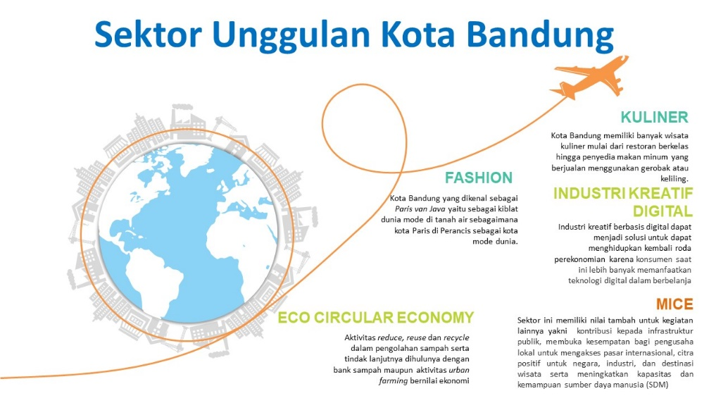kerja informal dan penggerak perekonomian berbasis komunitas

**Gambar 2 Sektor Unggulan Kota Bandung**

Sumber : Bappelitbang Kota Bandung, 2021

Selain dikenal sebagai kota jasa, Kota Bandung juga memiliki berbagai sektor unggulan yang menjadi penggerak utama ekonomi lokal. Gambar ini memperlihatkan bahwa sektor-sektor yang menonjol di Kota Bandung meliputi kuliner, fesyen, industri kreatif digital, MICE (*Meeting, Incentive, Convention, Exhibition*), dan ekonomi sirkular. Industri kuliner berkembang pesat seiring dengan tingginya mobilitas wisatawan dan keberagaman pelaku usaha makanan, mulai dari restoran berkelas hingga pedagang kaki lima. Di sisi lain, sektor fesyen menjadikan Bandung sebagai *Paris van Java*, pusat mode lokal yang berkontribusi besar terhadap ekonomi kreatif. Sektor industri kreatif berbasis digital juga tumbuh signifikan, memanfaatkan kemajuan teknologi untuk mendorong produktivitas dan menjangkau pasar daring secara lebih luas. Selain itu, sektor MICE memiliki peran penting dalam menggerakkan infrastruktur perhotelan, pariwisata, dan penyelenggaraan event berskala nasional maupun internasional. Kota Bandung juga mulai mengembangkan ekonomi sirkular melalui praktik *reduce, reuse, recycle*, serta inovasi urban farming dan bank sampah, sebagai upaya integratif antara pelestarian lingkungan dan pemberdayaan ekonomi masyarakat.

**Tabel 1.1 Jumlah Usaha Mikro Berdasarkan Jenis Usaha di Kota Bandung tahun 2022-2024**

|  |  |  |  |
| --- | --- | --- | --- |
| **JENIS USAHA** | **TAHUN** | **SATUAN** | **JUMLAH** |
| FASHION | 2022 | UNIT | 1352 |
| HANDICRAFT | 2022 | UNIT | 601 |
| JASA | 2022 | UNIT | 925 |
| KULINER | 2022 | UNIT | 3464 |
| LAINNYA | 2022 | UNIT | 744 |
| PERDAGANGAN | 2022 | UNIT | 1598 |
| FASHION | 2023 | UNIT | 1516 |
| HANDICRAFT | 2023 | UNIT | 664 |
| JASA | 2023 | UNIT | 991 |
| KULINER | 2023 | UNIT | 4024 |
| LAINNYA | 2023 | UNIT | 806 |
| PERDAGANGAN | 2023 | UNIT | 1685 |
| FASHION | 2024 | UNIT | 1670 |
| HANDICRAFT | 2024 | UNIT | 702 |
| JASA | 2024 | UNIT | 1063 |
| KULINER | 2024 | UNIT | 4763 |
| LAINNYA | 2024 | UNIT | 857 |
| PERDAGANGAN | 2024 | UNIT | 1861 |
| **TOTAL** | | | **29,286** |

Sumber: Open Data Kota Bandung, 2025

Keberadaan sektor-sektor unggulan seperti kuliner, fesyen, dan industri kreatif digital tidak terlepas dari kontribusi besar pelaku Usaha Mikro, Kecil, dan Menengah (UMKM), khususnya usaha mikro di Kota Bandung. Sebagai pusat pertumbuhan ekonomi di Jawa Barat, Kota Bandung mencatat peningkatan jumlah usaha mikro setiap tahunnya. Berdasarkan data Tabel diatas , terdapat total 29.286 unit usaha mikro aktif sepanjang tahun 2022 hingga 2024. Sektor kuliner mendominasi dengan pertumbuhan signifikan dari 3.464 unit pada 2022 menjadi 4.763 unit pada 2024, disusul sektor perdagangan dan fesyen. Kenaikan ini mencerminkan besarnya ketergantungan ekonomi lokal terhadap aktivitas usaha mikro di bidang jasa dan industri kreatif. Namun, meskipun mengalami pertumbuhan secara kuantitatif, UMKM di Kota Bandung masih menghadapi tantangan dalam hal akses pemasaran digital, promosi produk, dan keterbatasan fasilitas ruang usaha. Rendahnya daya saing dan belum meratanya dukungan kebijakan publik turut menjadi faktor yang menghambat pelaku usaha menjangkau pasar yang lebih luas.

Penguatan sektor usaha mikro di Kota Bandung difokuskan melalui kerangka hukum yang tertuang dalam Peraturan Daerah (PERDA) Kota Bandung Nomor 8 Tahun 2023 tentang Kemudahan, Pemberdayaan, Pengembangan, Pengawasan dan Pelindungan Koperasi dan Usaha Mikro. Perda ini mengatur strategi komprehensif pemerintah daerah dalam menciptakan ekosistem usaha mikro yang inklusif, berdaya saing, dan adaptif terhadap perkembangan zaman. Di dalamnya termuat komitmen pemerintah dalam memberikan kemudahan perizinan, akses pembiayaan, pelatihan manajerial dan teknis, pendampingan usaha, serta perluasan akses pasar. Selain itu, Perda ini menekankan pentingnya digitalisasi dan inovasi teknologi untuk memperkuat keberadaan pelaku usaha mikro dalam rantai pasok lokal maupun global. Dengan regulasi ini, Pemerintah Kota Bandung tidak hanya menjalankan peran fasilitator, tetapi juga sebagai akselerator pertumbuhan usaha mikro melalui berbagai program unggulan. Salah satu implementasi dari Perda tersebut adalah peluncuran program inovatif Salapak Mikroshop, yang dirancang untuk memperkuat daya saing UMKM melalui pemanfaatan teknologi digital.

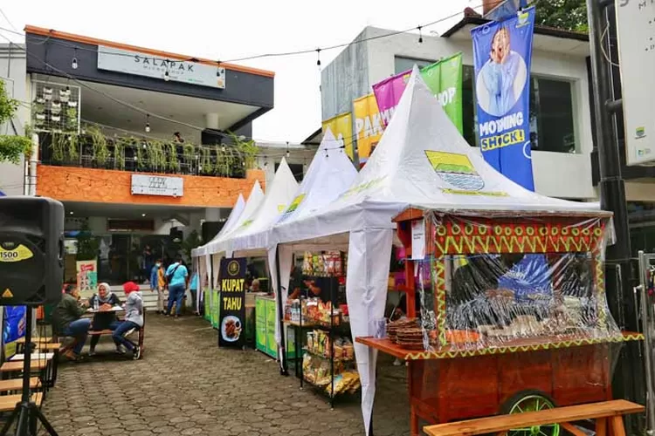

**Gambar 3 Gedung Salapak Mikroshop**

Sumber : Bandung News Photo, 2022

Sebagai bentuk konkret dari implementasi Peraturan Daerah Kota Bandung Nomor 8 Tahun 2023, Pemerintah Kota Bandung melalui Dinas Koperasi dan UKM meluncurkan program inovatif bernama Salapak Mikroshop. Program ini dirancang sebagai solusi atas keterbatasan promosi dan akses pasar yang dialami pelaku usaha mikro di Kota Bandung. Salapak Mikroshop merupakan platform fisik sekaligus digital yang menyediakan ruang etalase, kurasi produk, dan pelatihan digital marketing bagi pelaku UMKM binaan. Konsepnya menggabungkan pendekatan pemberdayaan dengan teknologi, di mana pelaku UMKM diberi kesempatan memasarkan produknya di gerai ritel modern yang telah dikurasi oleh pemerintah kota, serta didukung integrasi ke platform *e-commerce*. Selain meningkatkan visibilitas produk, program ini juga menjadi ruang edukasi dan inkubasi bisnis agar pelaku usaha lebih siap menghadapi pasar yang kompetitif. Menurut Laporan Evaluasi Inovasi Kota Bandung tahun 2023, Salapak Mikroshop telah memberikan dampak positif terhadap peningkatan omzet UMKM peserta, khususnya di sektor kuliner dan kriya, serta mendorong tumbuhnya jejaring kemitraan antara UMKM dan pelaku usaha besar. Dengan pendekatan kolaboratif dan berbasis kebutuhan, program ini mencerminkan upaya pemerintah dalam menerjemahkan kebijakan ke dalam aksi nyata yang berkelanjutan dan berdaya guna.

Meskipun diinisiasi sebagai program inovatif yang bertujuan untuk memperluas akses pasar dan memperkuat daya saing pelaku UMKM, implementasi Salapak Mikroshop di Kota Bandung masih menghadapi sejumlah kendala di lapangan. Beberapa pelaku usaha mengeluhkan terbatasnya sosialisasi mengenai mekanisme pendaftaran dan kurasi produk, serta minimnya pendampingan lanjutan setelah produk ditampilkan di etalase fisik. Selain itu, terdapat ketimpangan pemanfaatan program antara UMKM yang sudah cukup siap secara digital dan mereka yang masih tertinggal secara teknologi maupun literasi pemasaran. Program ini juga masih terfokus pada pelaku usaha di wilayah tertentu, sehingga belum merata menjangkau seluruh kecamatan di Kota Bandung. Permasalahan lainnya termasuk kurangnya kesinambungan antara pelatihan yang diberikan dengan kebutuhan riil pelaku usaha, serta belum optimalnya integrasi dengan platform e-commerce lokal.

Melihat kompleksitas implementasi program tersebut, peneliti tertarik untuk mengkaji bagaimana kebijakan pengembangan UMKM melalui program Salapak Mikroshop dijalankan oleh Dinas Koperasi dan UKM Kota Bandung, serta sejauh mana capaian program ini sesuai dengan tujuan yang ditetapkan. Untuk itu, penelitian ini menggunakan pendekatan model implementasi kebijakan Van Meter dan Van Horn sebagai alat analisis. Model ini dipilih karena menyediakan kerangka evaluatif yang komprehensif dalam memahami dinamika pelaksanaan kebijakan publik, terutama yang melibatkan banyak aktor dan variabel kontekstual.

Pendekatan Van Meter dan Van Horn menitikberatkan pada enam variabel utama yang saling memengaruhi dalam proses implementasi, yaitu: (1) standar dan sasaran kebijakan, (2) sumber daya, (3) komunikasi antarorganisasi, (4) karakteristik agen pelaksana, (5) kondisi sosial, ekonomi, dan politik, serta (6) disposisi pelaksana (Meter dan Horn, dalam Mulyadi,2012:72). Keenam variabel tersebut menjadi landasan analitis untuk mengevaluasi efektivitas pelaksanaan program Salapak Mikroshop dan mengidentifikasi faktor-faktor yang mempengaruhi keberhasilannya di lapangan.

Permasalahan-permasalahan yang muncul dalam implementasi program Salapak Mikroshop di Kota Bandung menunjukkan bahwa pelaksanaan kebijakan tidak terlepas dari faktor-faktor struktural, teknis, dan sosial yang saling memengaruhi. Untuk memahami dinamika tersebut secara lebih komprehensif, penelitian ini menggunakan pendekatan model implementasi kebijakan Van Meter dan Van Horn yang menitikberatkan pada enam variabel kunci. Keenam variabel tersebut saling terkait dan menjadi indikator keberhasilan atau kegagalan dalam proses implementasi kebijakan publik. Dalam konteks program Salapak Mikroshop, beberapa variabel secara jelas merefleksikan permasalahan yang muncul di lapangan, sebagaimana dijelaskan berikut:

1. **Standar dan Sasaran Kebijakan** : Sasaran dari program Salapak Mikroshop belum dirumuskan secara spesifik dalam indikator keberhasilan yang terukur. Tidak terdapat tolak ukur kuantitatif yang menggambarkan peningkatan omzet, jumlah transaksi, atau penetrasi pasar baru setelah UMKM mengikuti program ini. Ketidakjelasan sasaran tersebut menyebabkan pelaku dan pelaksana program tidak memiliki orientasi yang sama terhadap arah dan tujuan akhir kebijakan.
2. **Sumber Daya** : Terbatasnya jumlah pendamping serta fasilitas promosi digital dan fisik menjadi hambatan utama dalam pelaksanaan program. Minimnya pendampingan lanjutan pasca pendaftaran produk menunjukkan rendahnya kapasitas sumber daya manusia dalam menjamin kesinambungan dukungan terhadap pelaku usaha. Selain itu, ketersediaan infrastruktur teknologi informasi masih belum merata di seluruh wilayah Kota Bandung.
3. **Komunikasi Antar Organisasi Pelaksana** : Sosialisasi terkait prosedur pendaftaran, kurasi produk, serta mekanisme operasional program dinilai belum maksimal. Banyak pelaku UMKM yang mengetahui program ini secara informal dari sesama pelaku, bukan melalui kanal resmi pemerintah. Hal ini mencerminkan lemahnya komunikasi vertikal dan horizontal antara Dinas KUKM, mitra pelaksana, serta pihak ketiga yang terlibat dalam pengelolaan Salapak.
4. **Kondisi Sosial, Ekonomi, dan Politik** : Ketimpangan literasi digital dan kemampuan promosi antar pelaku UMKM menjadi kendala signifikan dalam memanfaatkan fasilitas program secara optimal. UMKM yang berada di wilayah pinggiran atau memiliki keterbatasan sumber daya cenderung tertinggal dibandingkan pelaku usaha yang telah memiliki kesiapan teknologi dan pengalaman pemasaran. Kondisi ini menunjukkan bahwa faktor sosial dan ekonomi pelaku usaha masih sangat berpengaruh terhadap efektivitas program.

Berdasarkan permasalahan diatas, penulis tertarik untuk melakukan penelitian dengan mengangkat judul “**Implementasi Kebijakan Pengembangan Usaha Mikro, Kecil, dan Menengah (UMKM)** **Di Dinas Koperasi dan Usaha Kecil dan Menengah Kota Bandung (Studi Kasus: Program Salapak Mikroshop).”**

METODE PENELITIAN

Penelitian ini menggunakan metode deskriptif kualitatif dengan tujuan untuk memahami dan menggambarkan secara mendalam proses implementasi kebijakan pengembangan Usaha Mikro, Kecil, dan Menengah (UMKM) di Kota Bandung melalui *Program Salapak Mikroshop*. Pendekatan kualitatif dipilih karena memberikan ruang bagi peneliti untuk menelaah fenomena kebijakan secara kontekstual, terutama dalam mengungkap dinamika antaraktor, hubungan antarinstansi, serta faktor-faktor yang memengaruhi efektivitas implementasi kebijakan di tingkat pelaksana. Model implementasi kebijakan Van Meter dan Van Horn (1975) digunakan sebagai landasan teoritis untuk menganalisis enam variabel utama yang memengaruhi keberhasilan pelaksanaan kebijakan, yaitu standar dan tujuan kebijakan, sumber daya, komunikasi antarorganisasi, karakteristik badan pelaksana, kondisi sosial-ekonomi-politik, serta disposisi atau sikap pelaksana.

Penelitian ini dilaksanakan di Dinas Koperasi dan Usaha Kecil dan Menengah Kota Bandung, dengan subjek penelitian yang meliputi pejabat struktural, pelaksana teknis program, dan pelaku UMKM sebagai penerima manfaat kebijakan. Data primer diperoleh melalui wawancara mendalam dengan informan kunci yang dipilih secara purposive, sementara data sekunder dikumpulkan dari dokumen resmi seperti *Rencana Strategis (RENSTRA)*, *Rencana Kerja Tahunan (RKT)*, *Laporan Akuntabilitas Kinerja Instansi Pemerintah (LAKIP)*, dan *Peraturan Daerah Nomor 8 Tahun 2023*. Analisis data dilakukan secara interaktif berdasarkan model Miles dan Huberman (1994), yang meliputi tahap reduksi data, penyajian data, serta penarikan kesimpulan dan verifikasi, dengan tujuan memperoleh pemahaman yang komprehensif dan valid terhadap efektivitas implementasi kebijakan pengembangan UMKM di Kota Bandung.

HASIL DAN PEMBAHASAN

1. **Implementasi Kebijakan Pengembangan Usaha Mikro, Kecil, dan Menengah (UMKM)** **Di Dinas Koperasi dan Usaha Kecil dan Menengah Kota Bandung (Studi Kasus: Program Salapak Mikroshop). (dengan enam variabel Van Meter & Van Horn)**

Implementasi kebijakan pengembangan Usaha Mikro, Kecil, dan Menengah (UMKM) di Kota Bandung melalui *Program Salapak Mikroshop* menunjukkan hasil yang cukup efektif, meskipun belum optimal dalam mencapai seluruh tujuan kebijakan. Berdasarkan hasil wawancara, observasi, dan telaah dokumen kebijakan seperti *RENSTRA*, *RKT*, dan *Peraturan Daerah Nomor 8 Tahun 2023*, ditemukan bahwa pelaksanaan program telah berjalan sesuai arah kebijakan pemerintah daerah, namun belum sepenuhnya terealisasi di tingkat pelaku usaha. Kondisi ini disebabkan adanya kesenjangan antara rumusan kebijakan yang tertulis dan penerapannya di lapangan, terutama pada aspek sosialisasi, partisipasi, dan kemampuan adaptasi digital pelaku UMKM.

Dari aspek **standar dan tujuan kebijakan**, Dinas KUKM telah memiliki dokumen perencanaan dan indikator kinerja yang jelas, namun sebagian besar pelaku UMKM belum memahami substansi kebijakan secara menyeluruh. Sosialisasi program masih terbatas, dan penyampaian informasi lebih banyak dilakukan melalui media digital yang belum menjangkau seluruh pelaku usaha, khususnya yang berusia lanjut. Pada aspek **sumber daya**, keterbatasan jumlah dan kapasitas SDM pelaksana menjadi hambatan dominan. Pegawai yang menangani program masih terbatas dan belum semuanya memiliki kompetensi digital, sehingga pelaksanaan program belum maksimal. Di sisi lain, keterbatasan anggaran menyebabkan pelaksanaan kebijakan banyak bergantung pada kolaborasi lintas sektor dan dukungan non-pemerintah.

Aspek **komunikasi antarorganisasi** juga menjadi tantangan. Secara internal, koordinasi antarbidang di Dinas KUKM berjalan cukup baik, tetapi koordinasi eksternal dengan instansi lain seperti Diskominfo dan Disdagin belum sistematis. Kurangnya sinkronisasi menyebabkan beberapa kegiatan berjalan parsial tanpa integrasi menyeluruh terhadap tujuan pengembangan UMKM berbasis digital. Dari sisi **karakteristik badan pelaksana**, struktur birokrasi Dinas KUKM sudah formal dan terstandar, namun masih cenderung hierarkis dan lambat dalam pengambilan keputusan. Meskipun demikian, pelaksana teknis di lapangan menunjukkan fleksibilitas tinggi dan mampu berinovasi, seperti inisiatif pelatihan daring serta katalog digital produk UMKM.

Kondisi **sosial, ekonomi, dan politik** turut memengaruhi efektivitas kebijakan. Kota Bandung memiliki potensi besar dengan ribuan unit usaha mikro yang aktif, tetapi sebagian besar belum siap beradaptasi dengan sistem digitalisasi. Literasi digital yang rendah menjadi kendala utama dalam mengoptimalkan manfaat program. Sementara itu, dukungan politik terhadap pemberdayaan UMKM cukup kuat, namun cenderung berubah mengikuti dinamika kepemimpinan daerah. Terakhir, pada aspek **disposisi pelaksana**, para pegawai Dinas KUKM menunjukkan komitmen tinggi terhadap pelaksanaan program, tetapi belum diimbangi sistem insentif dan dukungan kelembagaan yang kuat. Hal ini menunjukkan bahwa faktor manusia menjadi kekuatan sekaligus keterbatasan dalam implementasi kebijakan.

1. **Hambatan dan Upaya Implementasi Kebijakan Pengembangan Usaha Mikro, Kecil, dan Menengah (UMKM) Di Dinas Koperasi dan Usaha Kecil dan Menengah Kota Bandung (Studi Kasus: Program Salapak Mikroshop)**

Pelaksanaan kebijakan pengembangan UMKM melalui *Program Salapak Mikroshop* menghadapi sejumlah hambatan yang bersumber dari aspek internal maupun eksternal. Hambatan utama berasal dari **keterbatasan sumber daya manusia**, baik dalam jumlah maupun kompetensi digital, yang menyebabkan pelaksanaan kebijakan tidak merata di semua wilayah Kota Bandung. Selain itu, **koordinasi antarinstansi** masih bersifat sektoral, sehingga banyak program pendukung tidak terintegrasi secara optimal. **Keterbatasan anggaran** juga menjadi kendala, karena pembiayaan kegiatan seperti pelatihan, promosi, dan pengembangan platform digital masih sangat terbatas. Hambatan lain muncul dari **rendahnya literasi digital pelaku UMKM**, yang menyebabkan sebagian besar pelaku usaha belum memahami manfaat dan cara berpartisipasi dalam *Salapak Mikroshop*. **Sosialisasi yang minim** serta masih terbatasnya komunikasi dua arah antara pemerintah dan pelaku usaha memperparah kondisi ini.

Untuk mengatasi hambatan tersebut, Dinas KUKM melakukan berbagai **upaya strategis**. Pertama, meningkatkan **kapasitas SDM pelaksana** melalui pelatihan dan pendampingan teknis dalam bidang digitalisasi. Kedua, memperkuat **kolaborasi lintas sektor** dengan Diskominfo, Disdagin, serta pihak swasta seperti *marketplace* dan lembaga perbankan untuk memperluas akses dan mempercepat transformasi digital UMKM. Ketiga, mendorong **digitalisasi sistem pelayanan dan promosi**, dengan pengembangan katalog daring dan media sosial sebagai sarana promosi produk lokal. Keempat, memperluas **sosialisasi program berbasis komunitas**, agar informasi kebijakan menjangkau pelaku usaha yang tidak aktif di media digital. Kelima, menyederhanakan **prosedur birokrasi dan pelaporan kegiatan**, sehingga pelaksana di lapangan dapat bekerja lebih efisien. Upaya-upaya ini menunjukkan adanya adaptasi kelembagaan dalam menghadapi keterbatasan sumber daya serta komitmen pemerintah kota untuk mewujudkan pengembangan UMKM yang inklusif dan berkelanjutan.

Secara keseluruhan, kombinasi antara hambatan dan upaya adaptif ini menggambarkan bahwa implementasi kebijakan pengembangan UMKM di Kota Bandung berada pada fase transisi menuju model tata kelola digital yang lebih integratif. Keberhasilan jangka panjang dari *Program Salapak Mikroshop* akan sangat bergantung pada keberlanjutan dukungan kebijakan, konsistensi pendanaan, serta kemampuan kolaborasi lintas sektor untuk memperkuat ekosistem digital UMKM di tingkat lokal.

KESIMPULAN DAN SARAN

Hasil penelitian menunjukkan bahwa implementasi kebijakan pengembangan Usaha Mikro, Kecil, dan Menengah (UMKM) di Kota Bandung melalui *Program Salapak Mikroshop* telah berjalan cukup efektif, namun belum mencapai tingkat optimal. Secara umum, kebijakan telah memiliki arah yang jelas dan sesuai dengan *Rencana Strategis (RENSTRA)* serta *Peraturan Daerah Nomor 8 Tahun 2023* tentang Pemberdayaan Koperasi dan Usaha Mikro. Program ini berhasil menjadi inovasi daerah dalam mendukung digitalisasi dan perluasan akses pasar bagi pelaku UMKM. Namun, dalam praktiknya masih terdapat kesenjangan antara rumusan kebijakan dan implementasi di lapangan. Faktor-faktor yang memengaruhi efektivitas kebijakan meliputi keterbatasan sumber daya manusia, lemahnya koordinasi antarinstansi, rendahnya literasi digital pelaku usaha, dan belum meratanya sosialisasi program di tingkat masyarakat. Selain itu, karakteristik birokrasi yang masih hierarkis dan sistem insentif yang belum mendukung turut memengaruhi performa pelaksanaan kebijakan. Meskipun demikian, komitmen pelaksana dan dukungan pemerintah daerah menjadi kekuatan utama yang menjaga keberlangsungan program di tengah berbagai keterbatasan.

Sebagai tindak lanjut, beberapa rekomendasi strategis perlu dipertimbangkan agar kebijakan pengembangan UMKM di Kota Bandung dapat berjalan lebih efektif dan berkelanjutan. Pertama, diperlukan penguatan kapasitas sumber daya manusia melalui pelatihan berkelanjutan, terutama dalam bidang digitalisasi dan manajemen kewirausahaan. Kedua, pemerintah daerah perlu membentuk mekanisme koordinasi lintas instansi yang permanen antara Dinas KUKM, Diskominfo, Disdagin, dan pihak swasta untuk memastikan sinergi program. Ketiga, diversifikasi pendanaan perlu dikembangkan melalui kolaborasi dengan lembaga keuangan, CSR, dan mitra swasta agar pelaksanaan program tidak bergantung pada anggaran daerah semata. Keempat, peningkatan literasi digital pelaku UMKM harus menjadi prioritas melalui kegiatan sosialisasi berbasis komunitas dan pelatihan adaptif di setiap wilayah. Terakhir, digitalisasi sistem pelayanan dan promosi produk UMKM perlu diperkuat agar *Salapak Mikroshop* tidak hanya menjadi platform simbolik, tetapi benar-benar menjadi ekosistem digital yang produktif dan inklusif bagi seluruh pelaku usaha mikro di Kota Bandung. Dengan strategi tersebut, kebijakan pengembangan UMKM akan mampu memberikan kontribusi nyata terhadap pertumbuhan ekonomi lokal yang berkelanjutan dan berdaya saing.

DAFTAR PUSTAKA

1. **BUKU :**

Abidin, Said Zainal, 2006, *Kebijakan Publik*, Jakarta : Suara Bebas

Abdoellah, Awan Y. & Rusfiana, Yudi. (2016). *Teori & Analisis Kebijakan Publik*. Bandung: Alfabeta.

Anderson, J. (1975). *Public Policy Making*. New York: Holt, Renehart and Winston.

Arikunto, Suharsimi. (2002). *Prosedur Penelitian : Suatu Pendekatan Praktek*. Jakarta : Rineka Cipta

Bungin, Burhan. 2005. *Metode Penelitian Kuantitatif*. Jakarta: Prenadamedia.

Creswell, John, 1994, *Research Design: Qualitative and Quantitative Approaches*, London: SAGE Publications

Creswell, J.W. (1998). *Qualitative Inquiry and Research Design: Choosing among Five Tradition*. London: Sage Publications

Creswell, John W. 2009, “*Research Design Pendekatan Penelitian Kualitatif, Kuantitatif, dan Mixed”*, Yogyakarta: Pustaka Pelajar.

Dwidjowijoto, Nugroho, R., Wrihatnolo, & R, R. (2007). *Manajemen Pemberdayaan: Sebuah Pengantar dan Panduan Untuk Pemberdayaan Masyarakat*. Jakarta: PT Elex Media Komputindo.

Dye, Thomas R., 1987. *Understanding Public Policy.* Prentince Hall, New Jersey

Goffin, Malcolm, Ann O’M Bowman, James P Lester & Laurence J.O’Toole, Jr, 1990, *Implementation Theory and Practice: Toward a Third Generation*, London: Scott, Foresman and Company

Grindle, Merilee S. 1980. *Politics and Policy Implementation in the Third World.* New Jersey : Princeton University Press.

Henry, Nicholas. 1988. *Administrasi Negara dan Masalah-masalah Kenegaraan*. Terjemahan: Luciana D. Lontoh. Jakarta: Rajawali.

Jenkins, W.I. 1978. *Policy Analysis*. Martin Robertson: Oxford.

Jones, Charles O. 1970. *An Introduction to the Study of Public Policy*. Belmont, CA: Wadswort.

Keban, T. Yeremias. 2004. *Enam Dimensi Strategis Administrasi Publik, Konsep, Teori dan Isu*. Gava Media. Yogyakarta

Lindblom, Charles Edward. 1968. *The Policy-Making Process*. Englewood Cliffs. N.J: Prentice Hall.

Miles, M.B & Huberman A.M. 1984, *Analisis Data Kualitatif*. Terjemahan oleh Tjetjep Rohendi Rohidi. 1992. Jakarta : Penerbit Universitas Indonesia.

Moleong, Lexy. 2014*. Metode Penelitian Kualitatif* Edisi Revisi. Jakarta: Remaja Rosda Karya.

Mulyadi, Deddy (2016). *Studi Kebijakan Publik dan Pelayanan Publik*. Bandung : Penerbit Alfabeta.

Nugroho, D, Riant. 2004*. Kebijakan Publik untuk Negara-Negara Berkembang*. Jakarta: PT Elex Media Komputindo

Pasolong, Harbani, 2007, *Teori Administrasi Publik*, Alfabeta, Bandung

Putra, Fadillah. (2001*). Paradigma Kritis dalam Studi Kebijakan Publik Perubahan dan Inovasi Kebijakan Publik dan Ruang Partisipasi Masyarakat dalam Proses Kebijakan Publik*. Yogyakarta:Pustaka Pelajar.

Rakhmat, J. (2004). *Metode Penelitian Komunikasi*. Bandung: Rosdakarya

Satibi, Iwan. 2011. *Teknik Penulisan Skripsi, Tesis dan Disertasi*. Bandung: Ceplas

Sellang, K. 2016. *Administrasi dan Pelayanan Publik Antara Teori dan Aplikasi.* Yogyakarta: Penerbit Ombak

Sondang P. Siagian. (1985), *Administrasi Pembangunan*, Jakarta : Bumi Aksara.

Sugiyono, (2017). *Metode Penelitian Kuantitatif, Kualitatif, dan R&D*. Bandung: CV. Alfabeta.

Suprayogo, I dan Tobroni. (2001). *Metode Penelitian Kualitatif*. Bandung : PT Remaja Rosdakarya

Tambunan, T. T. H. (2019). *Usaha Mikro dan Kecil di Indonesia: Isu-Isu Penting*. Jakarta: LP3ES.

Tangkilisan, Hesel Nogi (2003). *Implementasi Kebijakan Publik*. Yogyakarta: Lukman Offset YPAPI

1. **ARTIKEL DAN DOKUMEN PENELITIAN:**

Abdul Halim (2020) “Pengaruh Pertumbuhan Usaha Mikro, Kecil dan Menengah Terhadap Pertumbuhan Ekonomi Kabupaten Mamuju” STIE Muhammadiyah Mamuju.

Asyifa Permata Dewi, & Muhammad Khoirul Anwar. (2024). Implementasi Kebijakan Pengembangan Usaha Mikro Kecil dan Menengah (UMKM) di Komunitas Asosiasi Industri Kreatif dan Pelaku Usaha (ASIPA) Tangerang Selatan. *Jurnal Transformasi Bisnis Digital*, *1*(5), 80–100. <https://doi.org/10.61132/jutrabidi.v1i5.326>

Dewi, Sri Meutia and Roslianah, Roslianah (2024) *Implementasi Kebijakan Pengembangan Usaha Mikro Kecil dan Menengah (UMKM) Di Kota Medan Provinsi Sumatera Utara.*

MARLOVIA, ENDAH (2025) *STRATEGIC BENCHMARKING INOVASI KEBIJAKAN USAHA MIKRO KECIL MENENGAH KOTA BANDUNG DENGAN SEOUL KOREA SELATAN STRATEGIC BENCHMARKING AS A POLICY INNOVATION FOR MICRO SMALL MEDIUM ENTERPRISES IN BANDUNG CITY AND SEOUL, SOUTH KOREA. Disertasi (S3) thesis, UNIVERSITAS PASUNDAN.*

Mushlihin. (2013). *Memahami Definisi Operasional dalam Penelitian.* Diakses dari <https://www.lihin.net/memahami-definisioperasional-dalam-penelitian/>

Renata, A. -., Erowati, D. -., & Herawati, N. R. (2024). PERAN PEMERINTAH DALAM UPAYA PEMASARAN PRODUK UMKM MELALUI GALERI SALAPAK DI KOTA BANDUNG. *Journal of Politic and Government Studies, 13*(4), 79-99. Retrieved from <https://ejournal3.undip.ac.id/index.php/jpgs/article/view/46736>

Suci Ramadani, Dilla Amelia Ramadhani, Muhammad Ikrom, & Lokot Muda Harahap. (2025). Peran Strategis UMKM dalam Mendorong Pertumbuhan Ekonomi Berkelanjutan di Indonesia . *Jurnal Ekonomi, Bisnis Dan Manajemen*, *4*(1), 158–166. https://doi.org/10.58192/ebismen.v4i1.3183

Wilson, Woodrow. (1887).*The study of Administration*. Political Science Quaterly, Vol 2. No. 2.

1. **PERATURAN & DOKUMEN :**

Bappelitbang Kota Bandung. (2023). *Laporan Akhir Dampak Inovasi terhadap Pembangunan Kota Bandung:*

Laporan Kinerja Instansi Pemerintah (LKIP) Dinas Koperasi Usaha Mikro Kecil dan Menengah Tahun 2020-2022

Peraturan Daerah (PERDA) Kota Bandung Nomor 8 Tahun 2023 tentang Kemudahan, Pemberdayaan, Pengembangan, Pengawasan dan Pelindungan Koperasi dan Usaha Mikro.

Peraturan Wali Kota Nomor 61 tahun 2022 entang Kedudukan, Susunan Organisasi, Tugas Dan Fungsi Serta Tata Kerja Dinas Koperasi Dan Usaha Kecil Dan Menengah

Rencana Kerja Dinas Koperasi dan Usaha Kecil dan Menengah Kota Bandung Tahun 2024

Rencana Strategis Dinas Koperasi dan Usaha Kecil dan Menengah Kota Bandung 2024-2026

Undang-Undang Republik Indonesia Nomor 20 Tahun 2008 tentang Usaha Mikro, Kecil, dan Menengah.

1. **LAINNYA :**

Bappelitbang Kota Bandung (2021), SISTEM INFORMASI  
PEMETAAN POTENSI EKONOMI KEWILAYAHAN,

<https://bappelitbang.bandung.go.id/siteko/#:~:text=Berdasarkan%20data%20BPS%20Kota%20Bandung,sekitar%20111.627%20merupakan%20usaha%20Mikro>

Benny Eko (2024), Mendorong Pertumbuhan Ekonomi lewat KUR dan Insentif UMKM, <https://djpb.kemenkeu.go.id/kppn/watampone/id/profil/309-artikel/3796-mendorong-pertumbuhan-ekonomi-lewat-kur-dan-insentif-umkm.html>